Національний технічний університет України

«Київський політехнічний інститут ім. Ігоря Сікорського»

Факультет інформатики та обчислювальної техніки

Кафедра автоматики та управління в технічних системах

**Лабораторна робота №** _4_

по дисципліні «Front-End програмування»

Тема: Розробка на основі фреймворку/бібліотеки React.

|  |  |
| --- | --- |
| Виконали:  студент групи ІТ-71  Новиков Д. М.  Дата здачі ____________  Захищено з балом ___________ | Перевірено:  асистент кафедри АУТС  Жереб К. А. |

Київ 2021

**Хід виконання:**

Посилання на репозиторій проекту:

<https://github.com/JokerFunny/front-end/tree/main/react/react-app>

* До проекту з лабораторної 1-2 була додана авторизація з підтримкою ролей і тестової сторінкою тільки для адміністратора. Даний функціонал працює з фейковим бекендом щоб спростити деплой і розробку.

**Демонстрація роботи:**

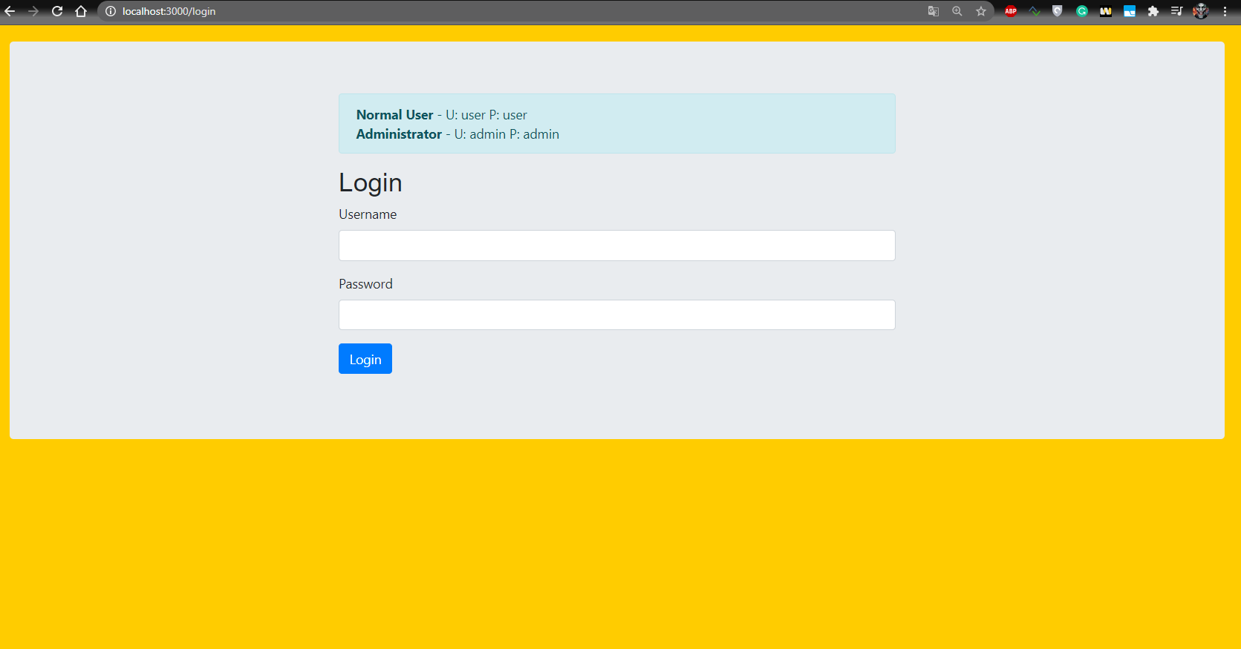

Якщо авторизуватися як звичайний користувач:

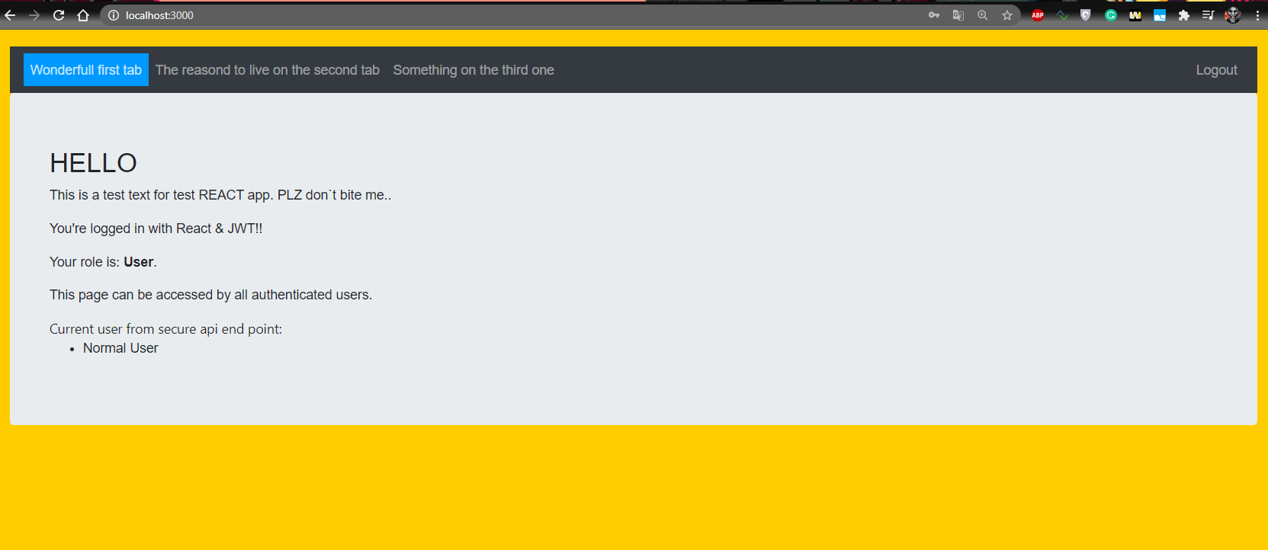

Як admin:

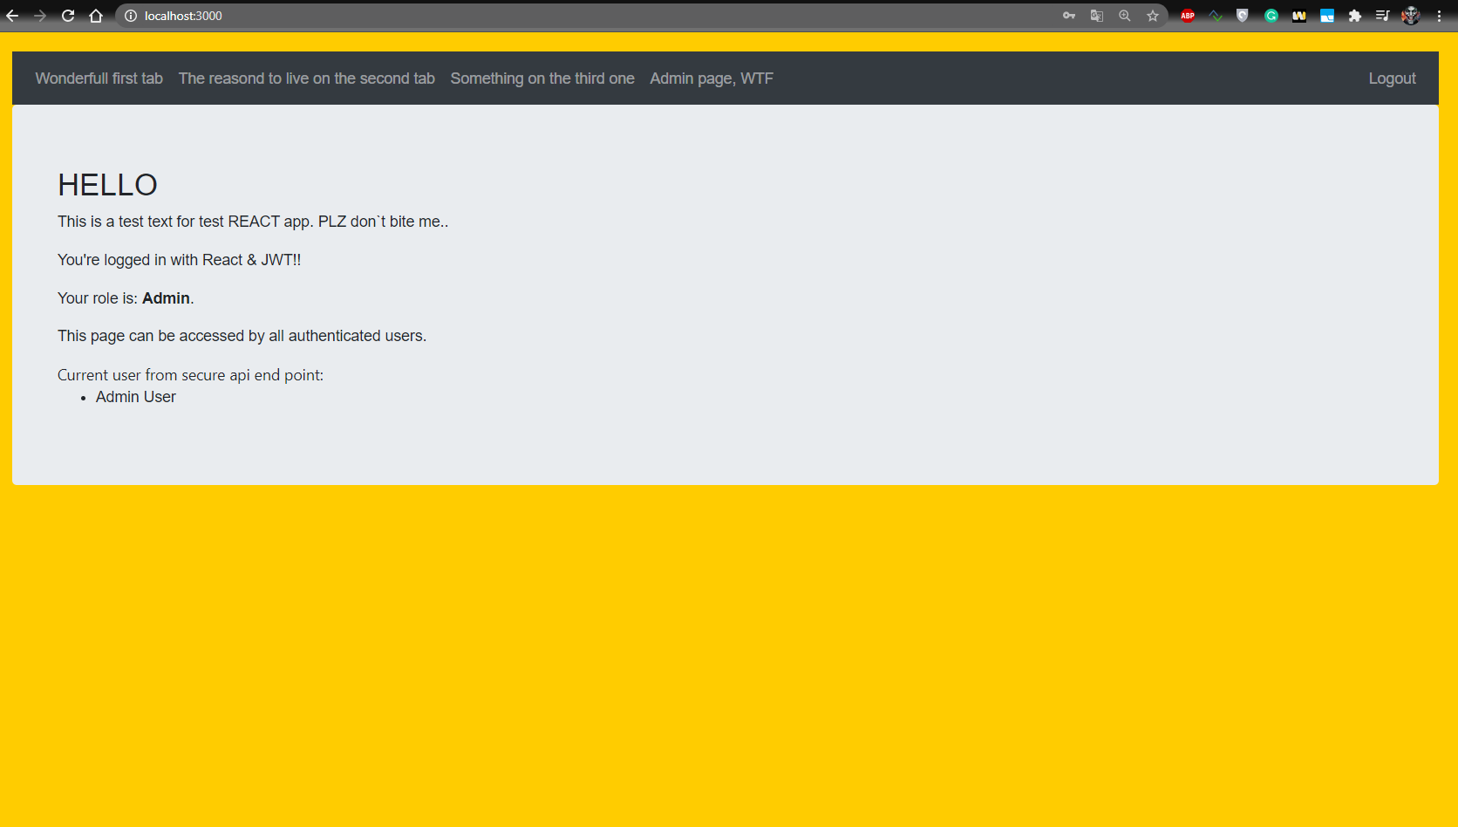

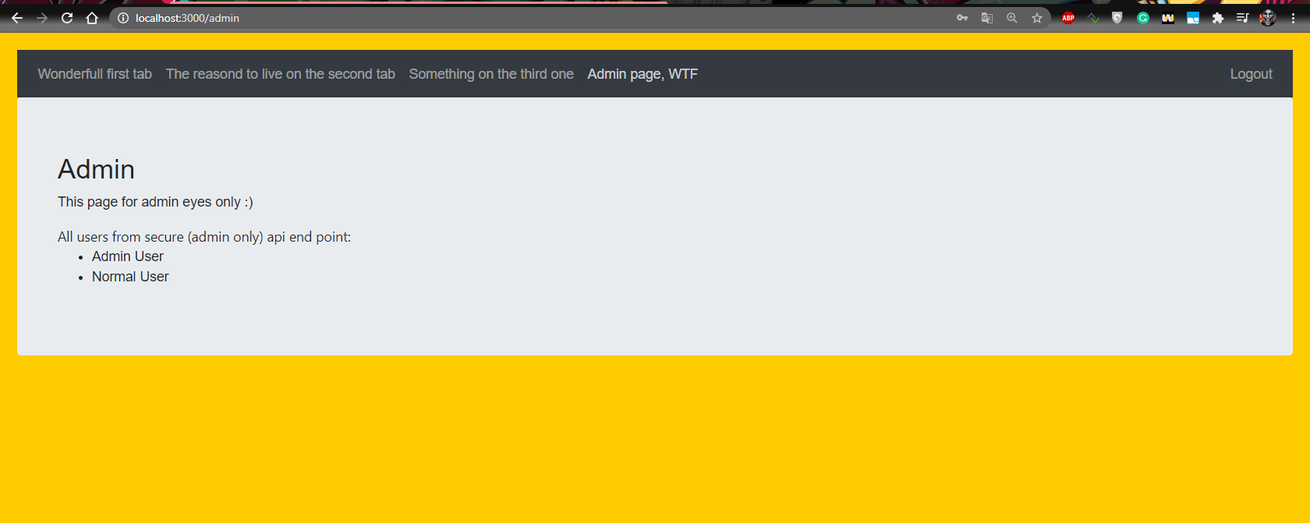

**Висновок**: в ході даної лабораторної роботи було створено застосунок на основі фреймворку/бібліотеки React.